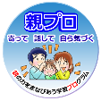
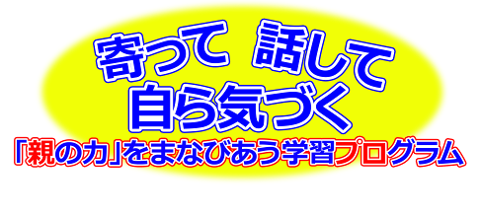
年 月 日（ ）
教材番号
1

「自分の親は将来の自分」期（子育て準備期）
「親はウルサイけどアリガトウ」編
（中学生・高校生などの青少年を対象としたプログラム）その1

中学生・高校生など青少年の時期は，自分の親でさえも口うるさく感じることがあります。
「親になるって，どんな気持ちなのだろう」「親になったら，どんな生活が待っているのだろう」…将来の自分の姿を想像してみましょう。
自分と親との関係にも，少しは変化が現れるかも！？

イラスト：うじな かずひこ
広島県教育委員会

おぎゃーってスゴイ！
～生まれてきた自分，やがて生まれてくる命～～～

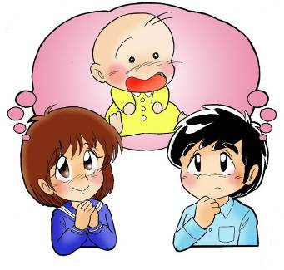

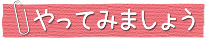
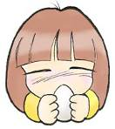
目の前に卵があります。
それは，あなたの子供です。

１ 卵を手で温めましょう。
（温めながら，もうじき生まれてくる子供の名前を考えましょう。）

お母さんのお腹の中ではぐくまれてきた赤ちゃんが，生まれてきました。
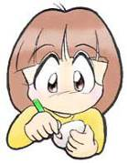
やっと会えたね！私の赤ちゃん！！
２ 卵に，顔と名前を書きましょう。
命名「 」
どうしてその名前にしたのですか。

授乳におむつ交換…忙しかった乳児期も過ぎて，幼稚園・保育所等へ入ります。
３ 卵を，かご（幼稚園・保育所等）に入れましょう。
手離すとき，どんな気持ちでしたか。

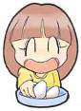

小学校，中学校…その先も，進学，就職と，これからこの子は，いろいろな経験をしながら，一人前の大人に成長してゆくのでしょう。
４ ２～３人ずつ，自分の卵をかごから取り出します。
※人数が多いときは，数人ずつ取り出します。

５ みんなで輪になって，その卵を回しましょう。
※卵を落とさないように，左隣の人から受け取り，右隣の人に渡しましょう。
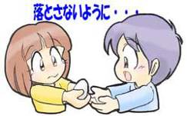

６ 一周回ったらかごに戻しましょう。
※同じようにして，全員の卵を回しましょう。
①他の人の卵を回しているとき，どう感じましたか。
②自分の卵を他の人が回しているとき，どう感じましたか。
③自分の卵が戻ってきたとき，どう感じましたか。

７ 本を使って子供の成長をイメージしてみよう。

●実際には，赤ちゃんは卵ではありません。大きな声で泣いたり，にっこり笑ったり，ウンチや
オシッコをしたり，ミルクを吐き出すこともしばしばです。
●機会があれば，子育て真っ最中の方から，赤ちゃんとの生活について，話を聞かせてもらったり，赤ちゃんを抱かせてもらったりしましょう。
●もし許してもらえれば，妊婦さんのお腹をそっと触らせてもらいましょう。
自分の親（保護者）に対して，どう思いましたか。

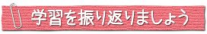
自分の中で，分かったこと，考えが変わったことがあれば，書いてみましょう。

お問合せ：〒730-0052 広島市中区千田町三丁目7-47 広島県立生涯学習センター
TEL：082-248-8848 FAX：082-248-8840 E-mail：sgcshinkou@pref.hiroshima.lg.jp

